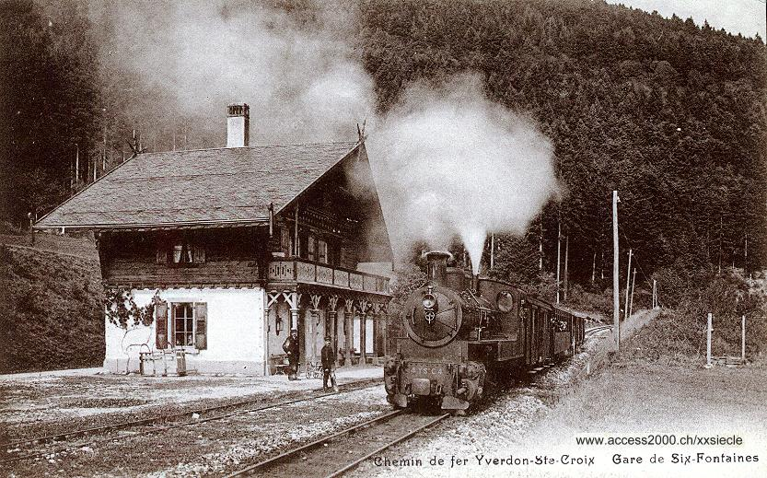

La revolution industriélle a éclaté en 1861 en Angleterre. Elle est particulièrement important pour la métallurgie qui prend définitivament le relais des cotonnades comme secteur decisif de la croissance. Dans certains pays a été retardé ses débuts . Un de ces pays été la France, que peuve se spécialiser sur le passage du chemin de fer. À favorise l’extension du chemin de fer est la loi Guizot de 1842. Avec ça loi nous pouvons connaitre l’importance dan les processus de révolution industrielle, les grands travaux du baron Haussman , le plan Freycinet, important pour relancer l’activité économique par le chemin de fer. Grace à lui, en effect , l’ espace rétrécit, les idées nouvelles circulent, les mentalités évoluent, la ville pénètre les campagnes, et les transports améliorent. Non seulement la circulation nouvelle permet d’éntendre la devolution industri elle, de confirmer ses premiers succès. Mais, aidée par le flot des thecniques nouvelles, elle permet d’accélérer le processus d’industrialisation là où il était déjà amorcé, et de dominer un marchè devenut mondial.

En 1815 George Stephenson fabriqua et brevet sa première locomotive.